2017-2018学年第一学期高三年级第二次月考地理试卷
一、选择题。共30小题，每小题2分，共60分。在每个小题给出的四个选项中，只有一项是符合题目要求的。
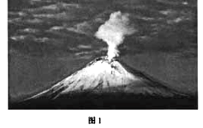
读图1,完成1-2题。
- 组成该山体岩石的矿物直接来自（ ）
- 地表 B.地壳上部
C. 地壳下部 D.地幔
2.在岩石圈物质循环过程中，该山体岩石在地球表层可转化为（ ）
A．喷出岩 B.侵入岩 C．沉积岩 D.变质岩
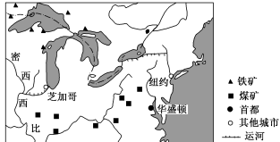
芝加哥是美国五大湖区最大的城市，其位置见图2。1848年修通联系密西西比河水系和五大湖的运河，随后兴建铁路并形成以芝加哥为中心的放射状铁路网。这段时期，芝加哥工业主要有农产品加工、农具、交通工具等生产部门。1890年，芝加哥人口达到100万。20世纪上半叶，芝加哥发展以钢铁为主导的重工业，并成为20世纪美国最大的钢铁工业基地。据此完成3-5题。
3．1848年后，芝加哥成为美国中西部农产品集散中心的主导区位条件是（ ）
A．濒临五大湖 B．位于美国中西部的中心位置
C．位于密西西比河航运的上游起点 D．位于密西西比河与五大湖的转运地点
4.20世纪之前，芝加哥的工业活动主要联系（ ）
- 芝加哥周边农村地区 B．五大湖沿岸各城市
- C．美国东北部工业区 D．美国本土
5．芝加哥发展钢铁工业最有利的条件是（ ）
A．良好的工业基础 B．便捷的交通运输 C．充足的劳动力 D．丰富的原料和燃料
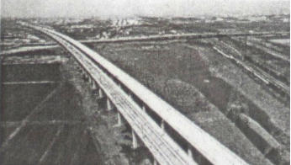
到2010年底，我国投入运营的高速铁路约7500千米，图3显示我国某段高速铁路景观。据此完成6-8题。
6.为了保持列车高速运行，高速铁路选线时首要考虑的自然因素是（ ）
A.地形 B.地质
C.气候 D.水文
7.在平原地区，修建高速铁路时多采用高架的方式。主要是为了（ ）
A.减少噪音扰民 B.较少占用耕地 C.缩短运营里程 D.保护野生动物
8.我国高速铁路网建成后，下列区段中，民航客运业受冲击最大的是
A.武汉——广州 B.杭州——上海 C.成都——上海 D.兰州——北京
一般情况下，空气的密度与气温、空气中的水汽含量呈负相关。图4示意北半球中纬某区域的地形和8时气温状况剖面，高空自西向东的气流速度约20千米/时。据此完成9-11题。
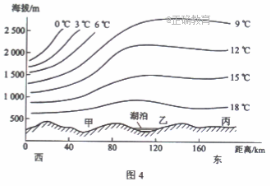
9，此时，甲、乙、丙三地的大气垂直状况相比较（ ）
- 甲地比乙地稳定
B.乙地对流最旺
C.乙地比丙地稳定
D.丙地最稳定
- 正午前后（ ）
A.甲地气温上升最快
B.乙地可能出现强对流天气
C.丙地刮起东北风 D.甲地出现强劲的偏南风
11.该区域可能位于（ ）
A．黄土高原 B.内蒙古高原 C．华北平原 D.东南丘陵
随着工业化、城市化的飞速发展，耕地不断被挤占，但2004年以来，我国粮食总量仍连续增长。据此完成12-14题。
- 近年来，我国粮食总产量连续增长的主要原因是（ ）
A. 扩大了粮食播种面积 B.加大了农业科技投入
C.改进了农田水利设施 D.完善了粮食流通体系
13.改革开放以来，下列粮食主要产区在全国商品粮食生产中的地位下降最为显著的是（ ）
A.太湖平原 B.洞庭湖平原 C.汉江平原 D.成都平原
14.河南省和黑龙江省都是我国产粮大省。两省相比，黑龙江省粮食商品率高的主要原因是（ ）
A.耕地面积广 B.生产规模大 C.机械化水平高 D.人口较少
图1示意流域水系分布（a）和该流域内一次局地暴雨前后甲，乙两水文站观测到的河流流量变化曲线（b），读图1完成15-16题。
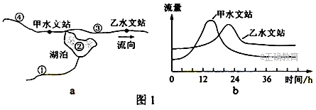
- 此次局地暴雨可能出现在图1a中的（ ）
- ①地 B.②地
C.③ 地 D.④地
16. 乙水文站洪峰流量峰值小于甲水文站，主要是因为甲、乙水文站之间（ ）
A.河道淤积 B.河谷变宽 C.湖泊分流 D.湖水补给量减小
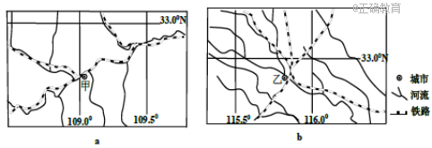
图2

读图2，完成17-18题。
17.根据图示信息可以推断（ ）
A.1月平均气温甲城市高于乙城市 B.1月平均气温甲城市低于乙城市
C.7月平均气温甲城市高于乙城市 D.7月平均气温甲城市低于乙城市
- 图中甲、乙两城市分别位于（ ）
A.关中平原，浙闽丘陵 B.江汉平原，山东丘陵
C.汉水谷地，黄淮平原 D.汾河谷地，松嫩平原
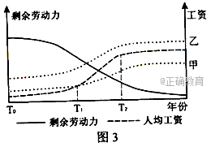
图3表示某区域在一定时期内剩余劳动力数量，人均工资的变化，以及甲、乙两类企业在该区域维持最低经济效益所能支付人均工资的变化，读图3，完成19-20题。
- 由图3可以推断，该区域（ ）
- T₀年工业基础雄厚
B.T_{0¯}—T₁年吸引的工业企业类型最多
C.T₁—T₂年经历产业结构调整
D.T₂年以后工业生产衰退
- 甲、乙两类企业相比（ ）
A.甲类企业在该区域维持发展的时间更 B.甲类企业趋向廉价劳动力区位
C.乙类企业进入该区域的时间更早 D.乙类企业产品的附加值较低
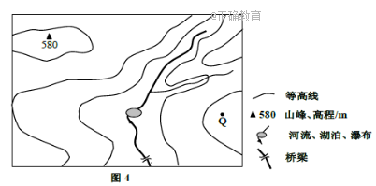
图4示意某小区域地形，图中等高距为100米，瀑布的落差为72米，据此完成21-22题。
- Q地的海拔可能为（ ）
A.90米 B.230米
C.340米 D.420米
- 桥梁附近河岸与山峰的高差最接近（ ）
A.260米 B.310米 C.360米 D.410米
地膜覆盖具有保温、保湿、保土等作用，可有效提高农作物产量和农产品质量。我国目前使用的地膜多是超薄型地膜，易破，难回收，难以自然降解，造成严重的“白色污染”据此完成23-24题。
23、我国大部分地区使用地膜覆盖主要在于（ ）
A、春季 B、夏季 C、秋季 D、冬季
24、下列地区相比较，地膜覆盖的保湿、保温、保土作用最显著的是（ ）
A、东南沿海地区 B、西南地区 C、东北地区 D、西北地区
图2示意某地区年均温的分布，读图2，完成25-27题。
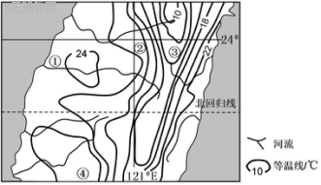
25、影响该地区年均温分布特征的主要因素是（ ）
- 台风 B、海陆分布
C、地形 D、大气环流
26、图示①②③④四地中，年降水量最低的是（ ）
A、①地 B、②地
C、③地 D、④地
27、樟树是亚热带常绿阔叶林的优势树种。图示①②③④四地中，可能有樟树集中分布的是（ ）
A、①地 B、②地 C、③地 D、④地
雾是近地面大气层中出现大量微小水滴而形成的一种天气现象。当暖湿空气经过寒冷的下垫面时，就易形成雾。下图中，S市附近海域夏季多雾，并影响S市。据此完成28-30题。
28、S市附近海域夏季多雾的主要原因是（ ）
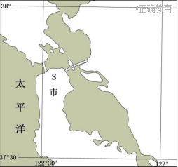
A、沿岸暖流提供了充足的暖湿空气
B、半岛东侧海湾海水温度较低
C、海陆间气温差异较大
D、沿岸寒流的降温作用较强
29、S市夏季常被雾笼罩，是因为（ ）
A、降水较少 B、气温较高
C、风力较弱 D、光照较强
30、夏季，S市主要受（ ）
A、季风影响 B、西风带影响
C、低压控制 D、高压控制

2017-2018学年第一学期高三年级第二次月考
地理答案卷
二 综合题（满分40分）
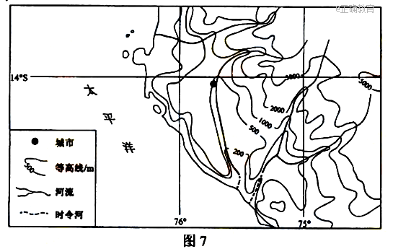
31.（16分）阅读图文资料，完成下列要求。
图7所示区域的沿海地区年降水量约50毫米，东部山地雪线高度在4480-5000米之间，自20世纪90年代，该地区开始种植芦笋（生长期耗水量较大），并发展成为世界上最大的芦笋出口区。
- 分析图示沿海地区气候干旱的愿因（9分）

- 推断图示沿海地区芦笋种植用水的来源（4分）

(3)你认为图示沿海地区是否应该大力发展芦笋种植，请说明理由（3分）

32.(24分)阅读图文资料.完成下列要求。
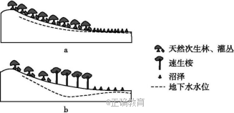
原产澳大利亚东北部热带雨林中的几种高大按树，主根深扎地下，能大量吸收地下水。这几种桉树适应性强，生长迅速，3-5年即可成材，统称“速生桉”，我国西南地区某地引种速生桉作为造纸原料。下图中a、b分别示意该地速生桉种植前、后的变化。
（1）读图6a，分析当地沼泽获得稳定水源的原因及过程。(6分)

（2）读图6b，分析种植速生桉后当地其他植被的变化及原因。（8分）

（3）简述我国西南地区引种速生桉发展造纸业的理由。(6分)

（4）就降水条件简述我国西南地区不适宜大面积种植速生桉的原因。(4分)

